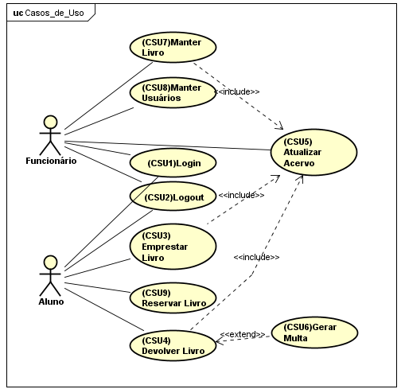

**CSU1- Login**

**Atores**: Aluno, Funcionário

**Categoria**: Primário

**Descrição**:

Esse caso de uso deverá acontecer quando um aluno da instituição, já cadastro no sistema ou um funcionário da biblioteca insira sua senha e login no sistema da biblioteca.

**Fluxo principal:**

1. O Usuário solicita o acesso ao Sistema.
2. O Sistema pede que o Usuário se identifique através de um Nome de Usuário e Senha.
3. O Usuário entra com seu Nome de Usuário e Senha
4. Usuário é redirecionado para o sistema liberado para o mesmo

**Fluxo alternativo:**

1. O Sistema emite um alerta informando que o Nome de Usuário ou Senha estão incorretos e disponibiliza a opção de entrar em contato com o Administrador do sistema.

**Pós-condições:** O usuário foi identificado como aluno ou funcionário (comum ou administrador)

**CSU2- Logout**

**Atores**: Aluno, Funcionário

**Categoria**: Primário

**Descrição**:

Esse caso de uso deverá acontecer sempre quando um aluno ou funcionário tenha realizado o login e deseja encerrar a conexão com o sistema.

**Fluxo principal:**

1 – Usuário clica no ícone de logout

2 – É encerrada a conexão do usuário com o sistema

3 – Usuário é redirecionado para a tela de login do sistema

**Fluxo alternativo:** Não há.

**Pós-condições:** Encerrada a conexão do usuário com o sistema.

**CSU3- Emprestar Livro**

**Atores**: Funcionário

**Categoria**: Primário

**Descrição**:

Esse caso de uso deverá acontecer quando um livro for consultado, estiver disponível e o usuário queira realizar um empréstimo do mesmo. O funcionário da biblioteca realiza o empréstimo, registrando a data do empréstimo, a data prevista da devolução (30 dias após a data do empréstimo), para qual aluno foi emprestado e quem realizou o empréstimo.

**Fluxo principal:**

1. Aluno consulta o livro no sistema
2. O livro tem uma cópia disponível no acervo
3. Funcionário efetiva o empréstimo com os dados necessários
4. Livro é emprestado ao aluno
5. Alterado o status do livro no acervo

**Fluxo alternativo 1:**

1. Aluno consulta o livro no sistema
2. O livro não está disponível no acervo
3. O sistema pergunta ao usuário se o mesmo deseja realizar uma reserva do livro

**Pós-condições:** Decrementado um livro no acervo da biblioteca

**Fluxo alternativo 2:**

1. Aluno consulta o livro no sistema
2. Matricula do aluno é diferente de ativa
3. O sistema emite aviso para entrar em contato com o gestor acadêmico.

**CSU4- Devolver Livro**

**Atores**: Funcionário

**Categoria**: Primário

**Descrição:**

Esse caso de uso deverá acontecer quando o aluno vier devolver o livro. É consultado se a data atual está dentro do prazo da entrega do livro, se sim, a devolução é feita normalmente e registrada no sistema, caso contrário, ocorre o CSU6.

**Fluxo principal:**

1. Aluno leva o livro para ser devolvido
2. Funcionário inicia o processo de devolução no sistema
3. Verificado se o livro está com a devolução atrasada
4. Devolução do livro está dentro do prazo
5. Efetivada a devolução do livro no sistema

**Fluxo alternativo:**

1. Aluno trás o livro para ser devolvido
2. Funcionário inicia o processo de evolução no sistema
3. Verificado se o livro está com a devolução atrasada
4. A devolução está atrasada
5. Devolução é bloqueada
6. Gerada uma multa para o aluno

**Pós-condições:** Incrementado um livro no acervo da biblioteca

**CSU5- Atualizar Acervo**

**Atores**: Funcionário

**Categoria**: Primário

**Descrição**:

Esse caso de uso deverá acontecer sempre quando for emprestado e/ou devolvido um livro. O acervo, que é o estoque da biblioteca tem que ser atualizado a cada alteração referente à livros.

**Fluxo principal:**

1. Realizados os casos de uso CSU3 e/ou CSU4 no fluxo principal
2. Acervo atualizado com a retirada ou a devolução de algum livro

**Fluxo alternativo:**

1. Realizado o caso de uso CSU7
2. Realizada alguma alteração nos livros (CRUD)
3. Alterações são persistidas no acervo da biblioteca

**Pós-condições:**  Acervo da biblioteca é atualizado para equivaler ao mundo real.

**CSU6- Gerar Multa**

**Atores**: Sistema

**Categoria**: Secundário

**Descrição**:

Esse caso de uso deverá acontecer sempre quando houver atraso na devolução do livro, ou seja, a devolução não for feita dentro da data prevista no dia do empréstimo. É gerado uma multa contendo um valor, a data do pagamento (não pode ser maior que a data atual) e o empréstimo a que se refere. A devolução do livro fica bloqueada até que o aluno quite a multa.

**Fluxo principal:**

1. Ocorre o fluxo alternativo do caso de uso CSU4
2. Gerada uma multa para o aluno que quer devolver o livro com atraso
3. Aluno consulta a multa
4. O aluno paga a multa
5. A devolução do livro é efetivada

**Fluxo alternativo:** não há

**Pós**-**condições**: O acervo da biblioteca tem o incremento do livro devolvido.

**CSU7- Manter Livros**

**Atores**: Funcionário

**Categoria**: Secundário

**Descrição**:

Esse caso de uso deverá acontecer quando ocorrer alguma alteração em relação à livros. Cadastro, alteração, exclusão e consulta de algum livro.

**Fluxo principal:**

1. Funcionário administrador realiza um cadastro e/ou alteração e/ou exclusão e/ou consulta de algum livro
2. CRUD é efetivado no acervo

**Fluxo alternativo:** Não há

**Pós-condições:** Acervo é atualizado

**CSU8- Manter Usuários**

**Atores**: Usuários

**Categoria**: Secundário

**Descrição**:

Esse caso de uso deverá acontecer quando ocorrer alteração em relação a algum usuário do sistema, funcionário ou aluno. Cadastro, alteração, exclusão e consulta dos dados do usuário

**Fluxo principal:**

1. Funcionário administrador realiza um cadastro e/ou alteração e/ou exclusão e/ou consulta de algum usuário
2. CRUD é efetivado no acervo

**Fluxo alternativo:** Não há

**Pós-condições:** Acervo é atualizado

**CSU9- Reservar Livro**

**Atores**: Aluno

**Categoria**: Primário

**Descrição**:

Esse caso de uso deverá acontecer quando o aluno consultar algum livro que não esteja disponível no momento, o sistema informará qual a data prevista para que um exemplar do livro consultado esteja disponível e oferece que o aluno faça a reserva do mesmo. O aluno faz a reserva do livro.

**Fluxo principal:**

1. Aluno consulta um livro
2. Livro não está disponível para empréstimo no momento
3. Sistema pergunta se o aluno deseja reservar o livro
4. Aluno reserva o livro

**Fluxo alternativo:**

1. Aluno consulta um livro
2. Livro não está disponível para empréstimo no momento
3. Sistema pergunta se o aluno deseja reservar o livro
4. Aluno não deseja reservar o livro

**Pós-condições:** Livro fica marcado como reservado no sistema